项目相关要求

一、设备清单
序号 | 设备名称 | 规格型号 | 数量 | 单位
1 | 充电设备装配与调试实训台 | FXB-DS2019 | 台 | 1
2 | 故障诊断仪器 |  | 台 | 1
二、技术参数
序号 | 设备名称 | 规格型号 | 技术参数
1 | 充电设备装配与调试实训台 | FXB-DS2019 | - 产品要求：  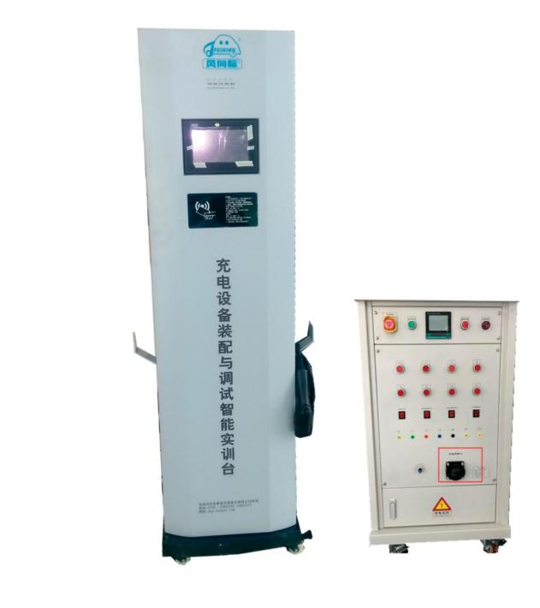  充电设备装配与调试智能实训台，是选用新国标7KW交流柜式充电桩和充电桩专用测试负载箱组成，专为培养充电桩装配调试及售后维修技术人员研发，充电桩具有可反复拆卸装配功能，所有配件可进行快速定位、组装、调试，操作简单、效率高、充电桩和充电桩负载装置配合使用，具备充电测试功能，可自动检验装配的正确性，对装配性能进行有效的测试检查，充电桩底部经过强化加固增强稳定性，学员通过充电桩的装配调试练习，掌握交流充电桩核心零部件之间的连接控制关系；培养学员对交流充电桩的装配调试能力以及故障分析和处理能力，同时该设备以2019年全国职业院校技能大赛中职组“新能源汽车检测与维修”大赛赛项需求为导向设计生产制作，完全满足各职业院校对“新能源汽车检测与维修”赛项的技术需求，可完成“新能源汽车充电设备装配与调试”任务的所以装配、调试、练习等技术要求，有效提高对充电桩的装配、调试技能水平，同时适用于中高等职业技术院校、普通教育类学院和培训机构对交流充电桩的装配调试和维护实训的教学需要。  二、功能要求：  1、充电桩采用柜式结构，下面支架进行加固。  2、充电桩均采用知名厂家配件及电源导线，可保证反复拆装及连线使用。  3、充电桩配有详细的装配与检修操作细则。  4、充电桩配有详细的电路原理图，便于器件连线及查找故障。  5、充电桩完成连线及调试后，充电桩插头连接自身的国标交流充电插座车辆端，即可验证接线的正确性。  6、充电桩有完善的安全保护功能，具有输入侧过压、欠压保护，输出侧过压、过流保护，过温、短路、漏电、防雷等保护。  7、充电桩正面的人机界面可动态显示实时的充电电压、充电电流、充电电量、充电时间等信息。  8、具有充电、急停按钮开关、连接确认检测、充电开门检测、充电枪锁止、充电温度检测等功能，全方位保证充电安全。  三、充电桩技术参数要求：  1.外形尺寸（mm）：750*500*1600（长*宽*高 充电桩）+600*750*960（长*宽*高 负载箱）  2.输入电源： AC220V±15% 50Hz  3.系统支持： 在线更新  4.输出额定电压： AC220V±15% 50Hz  输出额定功率： 7KW  输出额定电流： 32A  过流保护： 35.2A  - 过压保护 ≥264Vac  - 欠压保护 ≤176Vac  - 漏电保护动作电流 30mA  - 电能表 2.0级多功能交流电能表  9.工作环境  温度： -20℃～+50℃  相对湿度： 5％～95％  海拔高度： ≤1000m  10.防护等级： IP54  11.寿命： 10000次  12.充电方式： 刷卡/APP  13.通讯方式： 以太网/4G模块  四、可完成实训项目要求：  - 了解交流充电桩结构原理。  - 了解交流充电桩主要零部件功能。  - 掌握充电桩线束和配件的选用方法。  - 掌握电源线的选配、冷压接线端子选配和压接工艺。  - 掌握线束连接正确性的测试方法。  - 掌握充电桩绝缘阻值的测量方法。  - 掌握L线和N线的判别方法。  - 掌握PE接地电阻值测量方法。  - 掌握漏电保护模块的安装方法。  - 掌握防雷器模块的安装方法。  - 掌握电能表的安装方法。  - 掌握系统的初始设置方法。  - 掌握充电桩内部保护防护机制和原理。  - 明确交流充电桩装配调试操作安全注意事项。  - 掌握充电桩装配调试与维修方法。  - 掌握交流充电桩充电操作和测试过程  五、基本配置：  充电桩桩体，漏电保护开关，交流接触器、电源板、控制板组件、LED灯板、急停开关、LCD显示屏、计量电表、刷卡模块、以太网模块或4G模块（选配）以及充电枪等，配套充电桩负载装置。  六、充电桩负载装置  充电桩负载装置用于检测充电设备装配与调试智能实训台的装配性能是否达到技术要求，检验装配是否正确，能否到达不同等级的充电功率状态，适用于充电设备装配与调试智能实训台技术操作的各种检测要求。  设备技术参数  额定输入电压 AC220V  额定输入功率 P=7.5kW； I=34A  功率分档 1A,2A,2A,5A,8A,16A（共 6 档，可任意组合使用）  使用情况 最小负载档位为 1A，可实现 1A 到 34A 之间以 1A 为步进值的分段式连续可调  负载精度 ±5  显式方式 显示电压、电流、功率等电参数  工作电源 单相 AC220V/50HZ  接线方式 充电枪头可直接插至负载箱使用,枪座安装面板上  控制方式 面板手动控制（分档设定加载使用空气开关加载选施耐德的）  防护等级 IP20(适合室内使用）  风扇噪音 70 分贝  冷却方式 强制风冷  工作方式 可以连续工作  保护功能 过温报警 过温保护 蜂鸣提示等  机箱构造 尺寸约：宽 600*深 750*高 986mm  适用环境温度 -10℃～+50℃  移动方式 采用载重型万向脚轮，前后各 2 只，2 只带锁  - 配套充电设备装配与调试软件要求：  一、产生介绍要求  新能源汽车充电设备装配与调试软件与新能源汽车充电设备装配与调试设备配套使用，符合2019全国职业院校技能大赛中职组“新能源汽车检测与维修  ”赛项技术标准、操作规范、工艺流程等进行制作，包含真人实操录像演示全套国赛项目，配有演示说明和专业人员语音解说，可回放、暂停浏览视频。并配备大量实训指导课程、大赛设备操作指导、大赛设备理论知识学习、大赛设备部件3D结构展示等知识模块、虚拟拆装等。  二、功能要求  1、理论知识  采用二维及三维的动画方式对充电机的结构、原理等知识进行生动展示、深入解析，并提供交互式操作，帮助学生对抽象、难懂的知识点理解、记忆。  系统以新能源充电知识为重点，主要包括：充电机的结构认知、工作指示灯模组、人机交互显示控制器、刷卡器4G模块、枪锁模块、国标充电座、12V铺助电源、主控盒铺助继电器盒、漏电保护器模块、防雷器模块、电能表模块、交流接触器模块、充电开门检测等知识。  2、3D结构展示  在虚拟现实环境下建立充电器各功能模块结构系统模型，鼠标放到任意部件上，系统自动显示该部件名称。点击该部件，系统进入结构展示二级界面，在该界面下，模型是可拖拽，可三百六十度旋转，可任意放大缩小的，学生可以从不同的角度观察功能模块的构造。并在功能说明区域配有文字讲解该部件名称及功用。点击返回按钮，可返回系统模型界面，点击其它部件继续学习。  3D结构展示包括：充电机、漏电保护开关、防雷器模块、电能表、交流接触器模块、接地线等  3、虚拟拆装  虚拟拆装，按照大赛技术要求对充电机主要模块进行拆装与分解；可以手动一步一步按顺序拆装，系统在三维虚拟现实环境下建立充电机主要模块的模型，同时建立拆装时需要的使用工具。虚拟充电机可以任意放大、缩小和360度旋转。拆装过程中，可以点击“初始状态”按键重新开始拆装练习  ①虚拟安装内容包括：漏电保护器模块的安装、防雷器模块的安装、电能表模块的安装、交流接触器模块的安装、接地线的安装等  ②虚拟拆卸内容包括：漏电保护器模块的拆卸、防雷器模块的拆卸、电能表模块的拆卸、交流接触器模块的拆卸、接地线的拆卸等  4、实操视频  真人实操录像演示新能源汽车充电设备装配与调试，配备演示说明和专业人员语音解说，可回放、暂停浏览视频。配音部分由专业电视台播音员配音，声音浑厚有力，富有感染力(正常语速一般在200字每分钟)专业级摄像用灯和音频采集设备。视频制作后能够提供各种视频格式（高清、标清）。录制要求：录制每门课程均采用多机位（专业高清摄像机）拍摄,所用摄像机分辨率1920X1080，录制视频宽高比16:9，视频帧率为25帧/秒。  实训指导视频以新能源汽车充电设备装配与调试为主线；  主要内容包括：  ①充电设备装配与调试的准备工作和安全防护  ②充电设备主要模块的装配  ③充电设备线束的检查与连接  ④充电设备通电前准备与通电检测  ⑤充电设置及运行数值的读取  ⑥不能充电的故障检修
2 | 故障诊断仪器 | 奇瑞 | 具备新能源汽车动力电池管理系统、电池热管理控制器系统、低压电池管理系统、DC-DC总成系统、 主控制器系统、电机控制器系统读码、清码、读取数据流完整信息和进行执行元件驱动诊断、编程等基本功能。

